台日雙方交流民間團體愛滋病防治工作的經驗，日本代表於會中提及日本校園推廣愛滋防治教育的經驗。在日本，推廣「保健性預防教育模式」，利用愛滋病感染者分享親身經驗的方式來告誡日本青少年愛滋防治的重要性；感染者以生病時寫下手稿表達心路歷程給在校的學生看，此種心情分享方式感動並以潛移默化的方式教導學生，也讓青少年了解病感染者並非想像中的可怕。
藉此，台灣紅絲帶基金會於2007年底發展「愛滋病感染者現身說法幫助衛教宣導團」，簡稱「愛現幫」，企圖透過愛滋病感染者本身來宣導「愛滋去歧視」衛生教育活動，同時也期許讓感染者從教導學生的經驗中找回自信，讓生命更加有意義且生活更多采多姿。
只是不幸被感染 不是有錯
2007年，台灣紅絲帶基金會成立了愛現幫(愛滋病感染者現身說法衛教團)，與衛生署與教育部合作。一開始，因為愛滋病是一個被歧視，被污名化的疾病，所以就算是一個身體狀況都不錯的感染者，也不敢冒然加入這樣一個計劃。
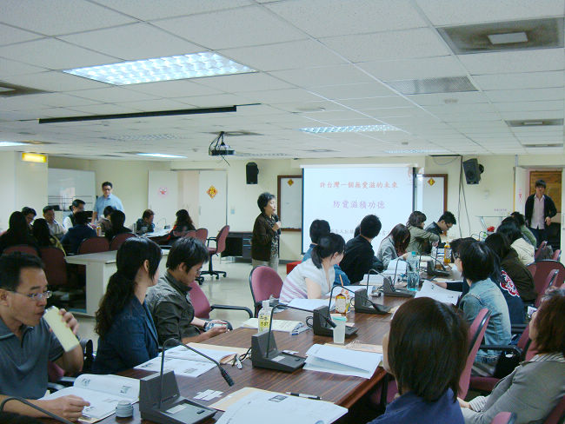
以往，愛滋病感染者到校園或各地去宣導防治教育的模式不是沒有。但往往是一群人上台，每個人簡短說五分鐘的話後，然後逕自離開。台下聽眾感受到的不是一種有組織有結構性專業訓練的衛生教育，而是見到一群更弱勢團體的人們。
台灣紅絲帶基金會的「愛現幫」講師，一步一腳印。例如Jimmy老師的第一場演講(在林口體育學院)就是由秘書長洪媽媽的引領，讓他站上舞台面對人群。Jimmy老師雙腳發抖的講完全場，獲得所有學生的熱烈鼓掌，會後學生們都前來給Jimmy老師一個擁抱，也讓久未接觸人群的Jimmy老師熱淚盈眶，再次感受到人情的暖度。
他們感染的是「人心」
台灣紅絲帶基金會的「愛現幫」講師，這一群人走遍台灣每個腳落、上山下水，不論是多高或多遠的學校，坐船或坐飛機，他們都願意前往去對學生進行愛滋病的衛生教育宣導。愛滋病，這個被世俗污名的疾病。愛現幫講師們願意站出來，用自己的故事作為別人的借鏡。他們出去演講，往往最大的害怕就是遇到熟人，必須克服被認出來的恐懼與不安。但快三年走下來，他們克服了許多的問題。
愛現幫講師之一，惜惜姐曾經從台北坐夜車到台東只為了隔天下午要舉辦的愛滋防治活動，她想用時間換取金錢，睡在車站省住宿費，替基金會多省一毛錢，台灣的愛滋防治工作就多了一毛錢可以運用。惜惜姐也曾經在88水災後走過斷岩殘壁，去到災區關心災民也進行愛滋防治教育。
他們，被稱為"愛現幫講師"，是亞洲地區(甚至全球)最成功的愛滋病感染者現身說法的方式來進行愛滋防治。與其說他們成功的進入到校園，有組織，有內容，有規劃的對青年學子進行的愛滋防治教育；還不如說，他們用自己的故事，自己的人生血汗來感動人心，感動你和我。
2009年 愛現，才會贏
今年，2009年，世界愛滋日第21週年。台灣紅絲帶基金會「愛現幫」將突破全台870個場次，超過20萬人聽過這些愛滋病感染者的親身故事。
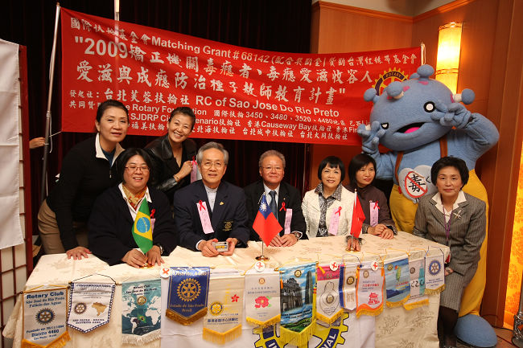
台灣紅絲帶基金會希望台灣社會可以有更多的人、組織、團體來關心這一群人。「愛現幫」是對台灣社會最有幫助的一群愛滋病感染者，他們可以自立，他們願意幫助社會，他們是一群感動人心的感染者。我們希望可以讓社會各界看到他們的努力，即便是一種還無法治癒的疾病，但他們只是生病，不是有錯，而且他們正在貢獻他們生命的餘力希望減少另一個生命承受這樣的苦、污名的眼光和人生的苦痛。
12月是愛滋防治月
誠心的希望有個機會，他們雖然是愛滋病感染者，但他們每天都在感動人心、激勵生命。唯有愛現，才會贏。請為他們賀彩加油!
聯絡我們
聯絡本會：02-2559-2059
贊助本會：匯款帳號-合庫（006）1346-717-033555 (可用ATM轉帳)

